Fisicoquímica Para 3 A y B Profesora: Soria, Celeste
Fecha de entrega: 01/05
Enviar trabajos: soriaceleste2@gmail.com
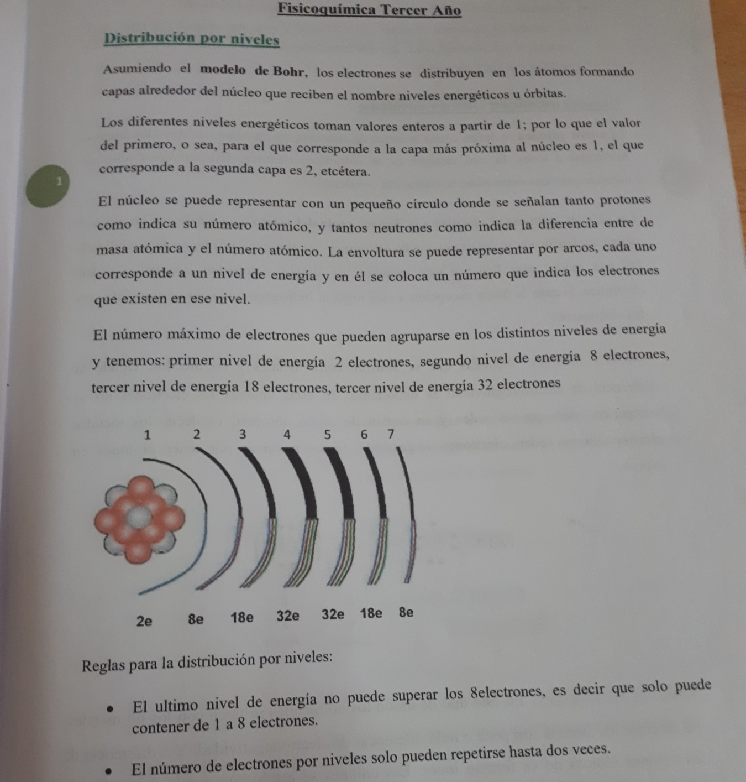

Por ejemplo:
20: Numero atómico del calcio lo saco de la tabla periódica, para distribuir dicho electrones, sigo la cantidad de electrones que me indica la figura.
En el 1º nivel tengo 2 electrones, en el 2º nivel 8 electrones y

²⁰ Ca= 1 2 3 4 En el 3º nivel de energía no puedo agregar 18
Electrones porque me paso, ya que tengo que
2e 8e 8e 2e llegar a 20 electrones, repito 8 electrones en el
Tercer nivel, y me falta 2 electrones para llagar a 20.
Para llegar al número atómico de calcio debo sumar la cantidad de electrones.
En este caso tengo: 2 +8+8+2= 20 electrones.
³²Ge=1 2 3 4 En este ejemplo, en el 1º nivel 2 electrones, 2º nivel
8 electrones, 3º nivel 18 electrones porque
2e 8e 18e 4e si sumo 2+8+18= 28 electrones no me paso ya que tengo que llegar a 32 electrones, y me falta 4 electrones para llegar al número atómico del germanio.
En este caso tengo: 2 +8+18+4= 32 electrones.
Actividad
Realizar la distribución electrónica de los siguientes elementos
¹⁷Cl
¹³Al
³⁰Zn
⁵⁶Ba
³⁴Se

